Отдел образования  Управление образования  Исполнительного комитета  муниципального образования  города Казани  по Советскому району  420073, ул. Шуртыгина, 1  Тел. /факс: 272-03-51,272-32-91 |  | Казан шәһәре муниципаль  берәмлеге башкарма комитеты  Мәгариф идарәсенең  Совет районы  Мәгариф бүлеге  420073, Шуртыгина ур., 1  Тел. /факс: 272-03-51,272-32-91
№ 399 от « 19 » мая 2011 г.

Руководителям образовательных учреждений района

О видеолекциях АКИПКРО
в рамках проекта «Образовательное
видеокольцо России».
Информатизация образования

Уважаемые руководители!

Информирую Вас о том, что в рамках проекта БИНОМ «Образовательное видеокольцо России» (http://www.metodist.lbz.ru/content/) в мае и июне 2011 г. Алтайским краевым институтом повышения квалификации работников образования организованы лекции в режиме телетрансляций по актуальным вопросам преподавания информатики и информатизации образования
Алтайский край является участником всероссийского проекта «Образовательное видеокольцо России». Основная цель проекта состоит в обеспечении доступа всех работников образования к информации по актуальным вопросам обучения, воспитания и управления.
Образовательное видеокольцо построено на основе применения отечественных технологий и программного обеспечения Интернет-телевидения, разработанных НПЦ «Видикор». Подробная информация о проекте представлена в статье «Стратегия встраивания телетехнологий в систему образования» (http://metodist.lbz.ru).
Для просмотра телетрансляции необходим доступ в Интернет, устанавливать дополнительное программное обеспечение не нужно. Обращаем ваше внимание, что просмотр возможен с любого компьютера, подключенного к сети Интернет, за исключение ПК, имеющего соединение через прокси-сервер.
Региональным центром проекта является АКИПКРО. В мае и июне 2011 г. АКИПКРО запланирован ряд трансляций по актуальным вопросам преподавания информатики и информатизации образования.
Приглашаем к участию учителей информатики и ИКТ, учащиеся которых сдают информатику в форме ЕГЭ в 2011г., а также общественных методистов по информатике и всех работников образования заинтересованных в повышении качества подготовки выпускников по информатике.
Для того, чтобы принять участие в семинаре необходимо:
- не позднее 4 часов до начала трансляции отправить заявку на адрес vidicor@akipkro.ru с указанием темы «заявка_Фамилия» по следующей форме:
ФИО полностью | Должность | Место работы | Имейл | Логин Skype (необходим для участия в телеконференции)
- в назначенное время открыть ссылку http://binom.vidicor.ru;
- в области «Смотреть» нажать на кнопку «Все точки»;
- при необходимости установить плагин (предлагается и устанавливается автоматически);
- открыть трансляцию под названием «Алтай».
Для обратной связи с лектором используйте программу Skype. Добавьте контакт с логином «vidicor-altai» в свой список контактов и напишите свой вопрос в текстовом формате.
Полный план телетрансляций АКИПКРО в рамках проекта «Образовательное видеокольцо России» на май-июнь 2011 г. прилагается (Приложение 1).

Начальник ОО Советского района |  | В.Н. Нуреева

Исп. А.И. Юсупов
Тел. 246-26-07

Приложение 1
к письму ОО Советского района
№ 399 от « 19 » мая 2011 года

План
телетрансляций АКИПКРО в рамках проекта «Образовательное видеокольцо России» на май-июнь 2011 г.

Рубрика | Тема | Целевая аудитория | Сроки | Выступающие
ЕГЭ | Организационные и методические аспекты ЕГЭ по информатике и ИКТ в 2011 г. | Учителя информатики и ИКТ, учащиеся которых сдают информатику в форме ЕГЭ в 2011г. | 12.05.2011  14:00 | Рязанов М.А., председатель предметной комиссии ЕГЭ по информатике и ИКТ.  Широкова Е.А., ст. преподаватель кафедры информатики и ИКТ
Переход на СПО | О реализации методической и технической поддержки перехода на пакет СПО системы образования Алтайского края | Руководители ОУ, ответственные за переход на пакет СПО ОУ | 19.05.2011 | Коновалов Д.В., методист центра методической поддержки внедрения пакета СПО, зам. директора по СПО ООО «ИНТЭКОМ»
ИКТ | Интерактивные технологии в обучении | Зам. руководителей по НМР, информатизации и УВР, педагоги | 25.05.2011 | Чупина Т.И., ст. преподаватель кафедры информатики и ИКТ
Информатика | Нормативно-правовое обеспечение преподавания информатики и ИКТ | Общественные методисты, учителя информатики и ИКТ | 2.06.2011 | Муратов А.Ю., директор центра развития информатизации образования АКИПКРО
Информатизация образования | Информатизация образовательных учреждений в условиях перехода на ФГОС | Руководители ОУ, зам. руководителей по информатизации | 9.06.2011 | Залогин С.А., начальник сектора информатизации Управления Алтайского края по образованию и делам молодёжи  Муратов А.Ю., директор центра развития информатизации образования АКИПКРО
Краевые методические объединения | О результатах и перспективах работы краевого и муниципальных профессиональных объединений педагогов по информатике и ИКТ | Общественные методисты по информатике и ИКТ | 16.06.2011 | Муратов А.Ю., руководитель краевого профессионального объединения педагогов по информатике и ИКТ  Лукьянова А.А., руководитель методического объединения учителей информатики и ИКТ г.Барнаула

Приложение 2
к письму ОО Советского района
№ 399 от « 19 » мая 2011 года

Инструкция по использованию системы удалённого присутствия VIDICOR (www.vidicor.ru)

Для просмотра видеотрансляций Вам необходимо войти в Интернет и зайти на страницу сайта http://live.vidicor.ru. На экране появится сообщение о том, что на Вашем компьютере необходимо установить программу-плеер (ActiveX). Для его установки нажмите на указанную на экране ссылку и следуйте дальнейшим инструкциям, отвечая на появляющиеся запросы ДА.
Если в ходе установки на Вашем офисном компьютере появится сообщение о невозможности установки программы, это значит, что вашему компьютеру в сети не назначены соответствующие права доступа. В этом случае обратитесь за помощью к системному администратору.

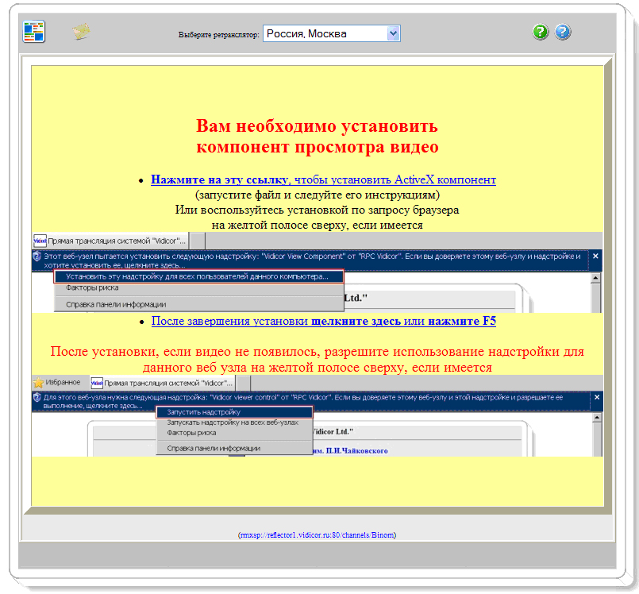

Установка плеера осуществляется один раз, после чего Вы можете смотреть любые трансляции в нужное время.

С расписанием трансляций в рамках образовательного кольца «Бином-Видикор» можно познакомиться на видеоафише методической службы издательства «БИНОМ. Лаборатория знаний» (http://metodist.lbz.ru/content/videoafisha.php).

Просмотр трансляций доступен по адресу: http://binom.vidicor.ru. Для устойчивого просмотра скорость Вашего подключения к Интернету должна быть не менее 512 kb/c.

Общая информация системе VIDICOR представлена на сайте www.vidicor.ru
(сайт разработчика)

